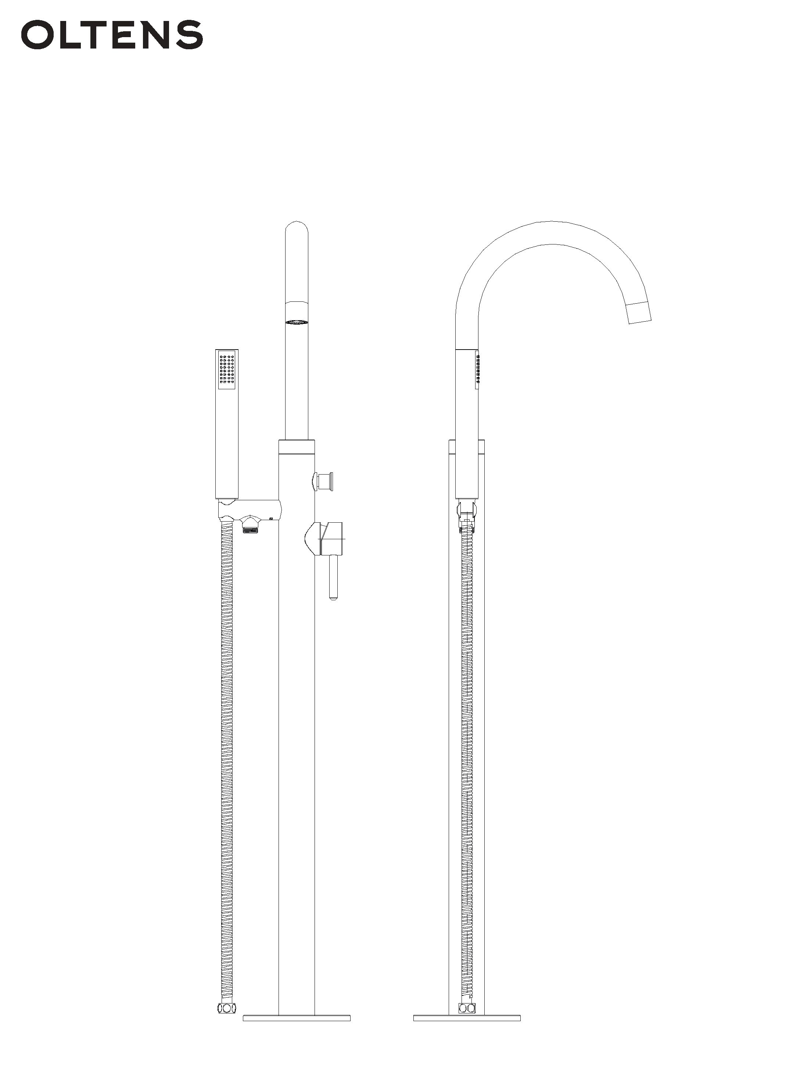

**Freistehende Wannen-/Duscharmatur**

- Montageanleitung

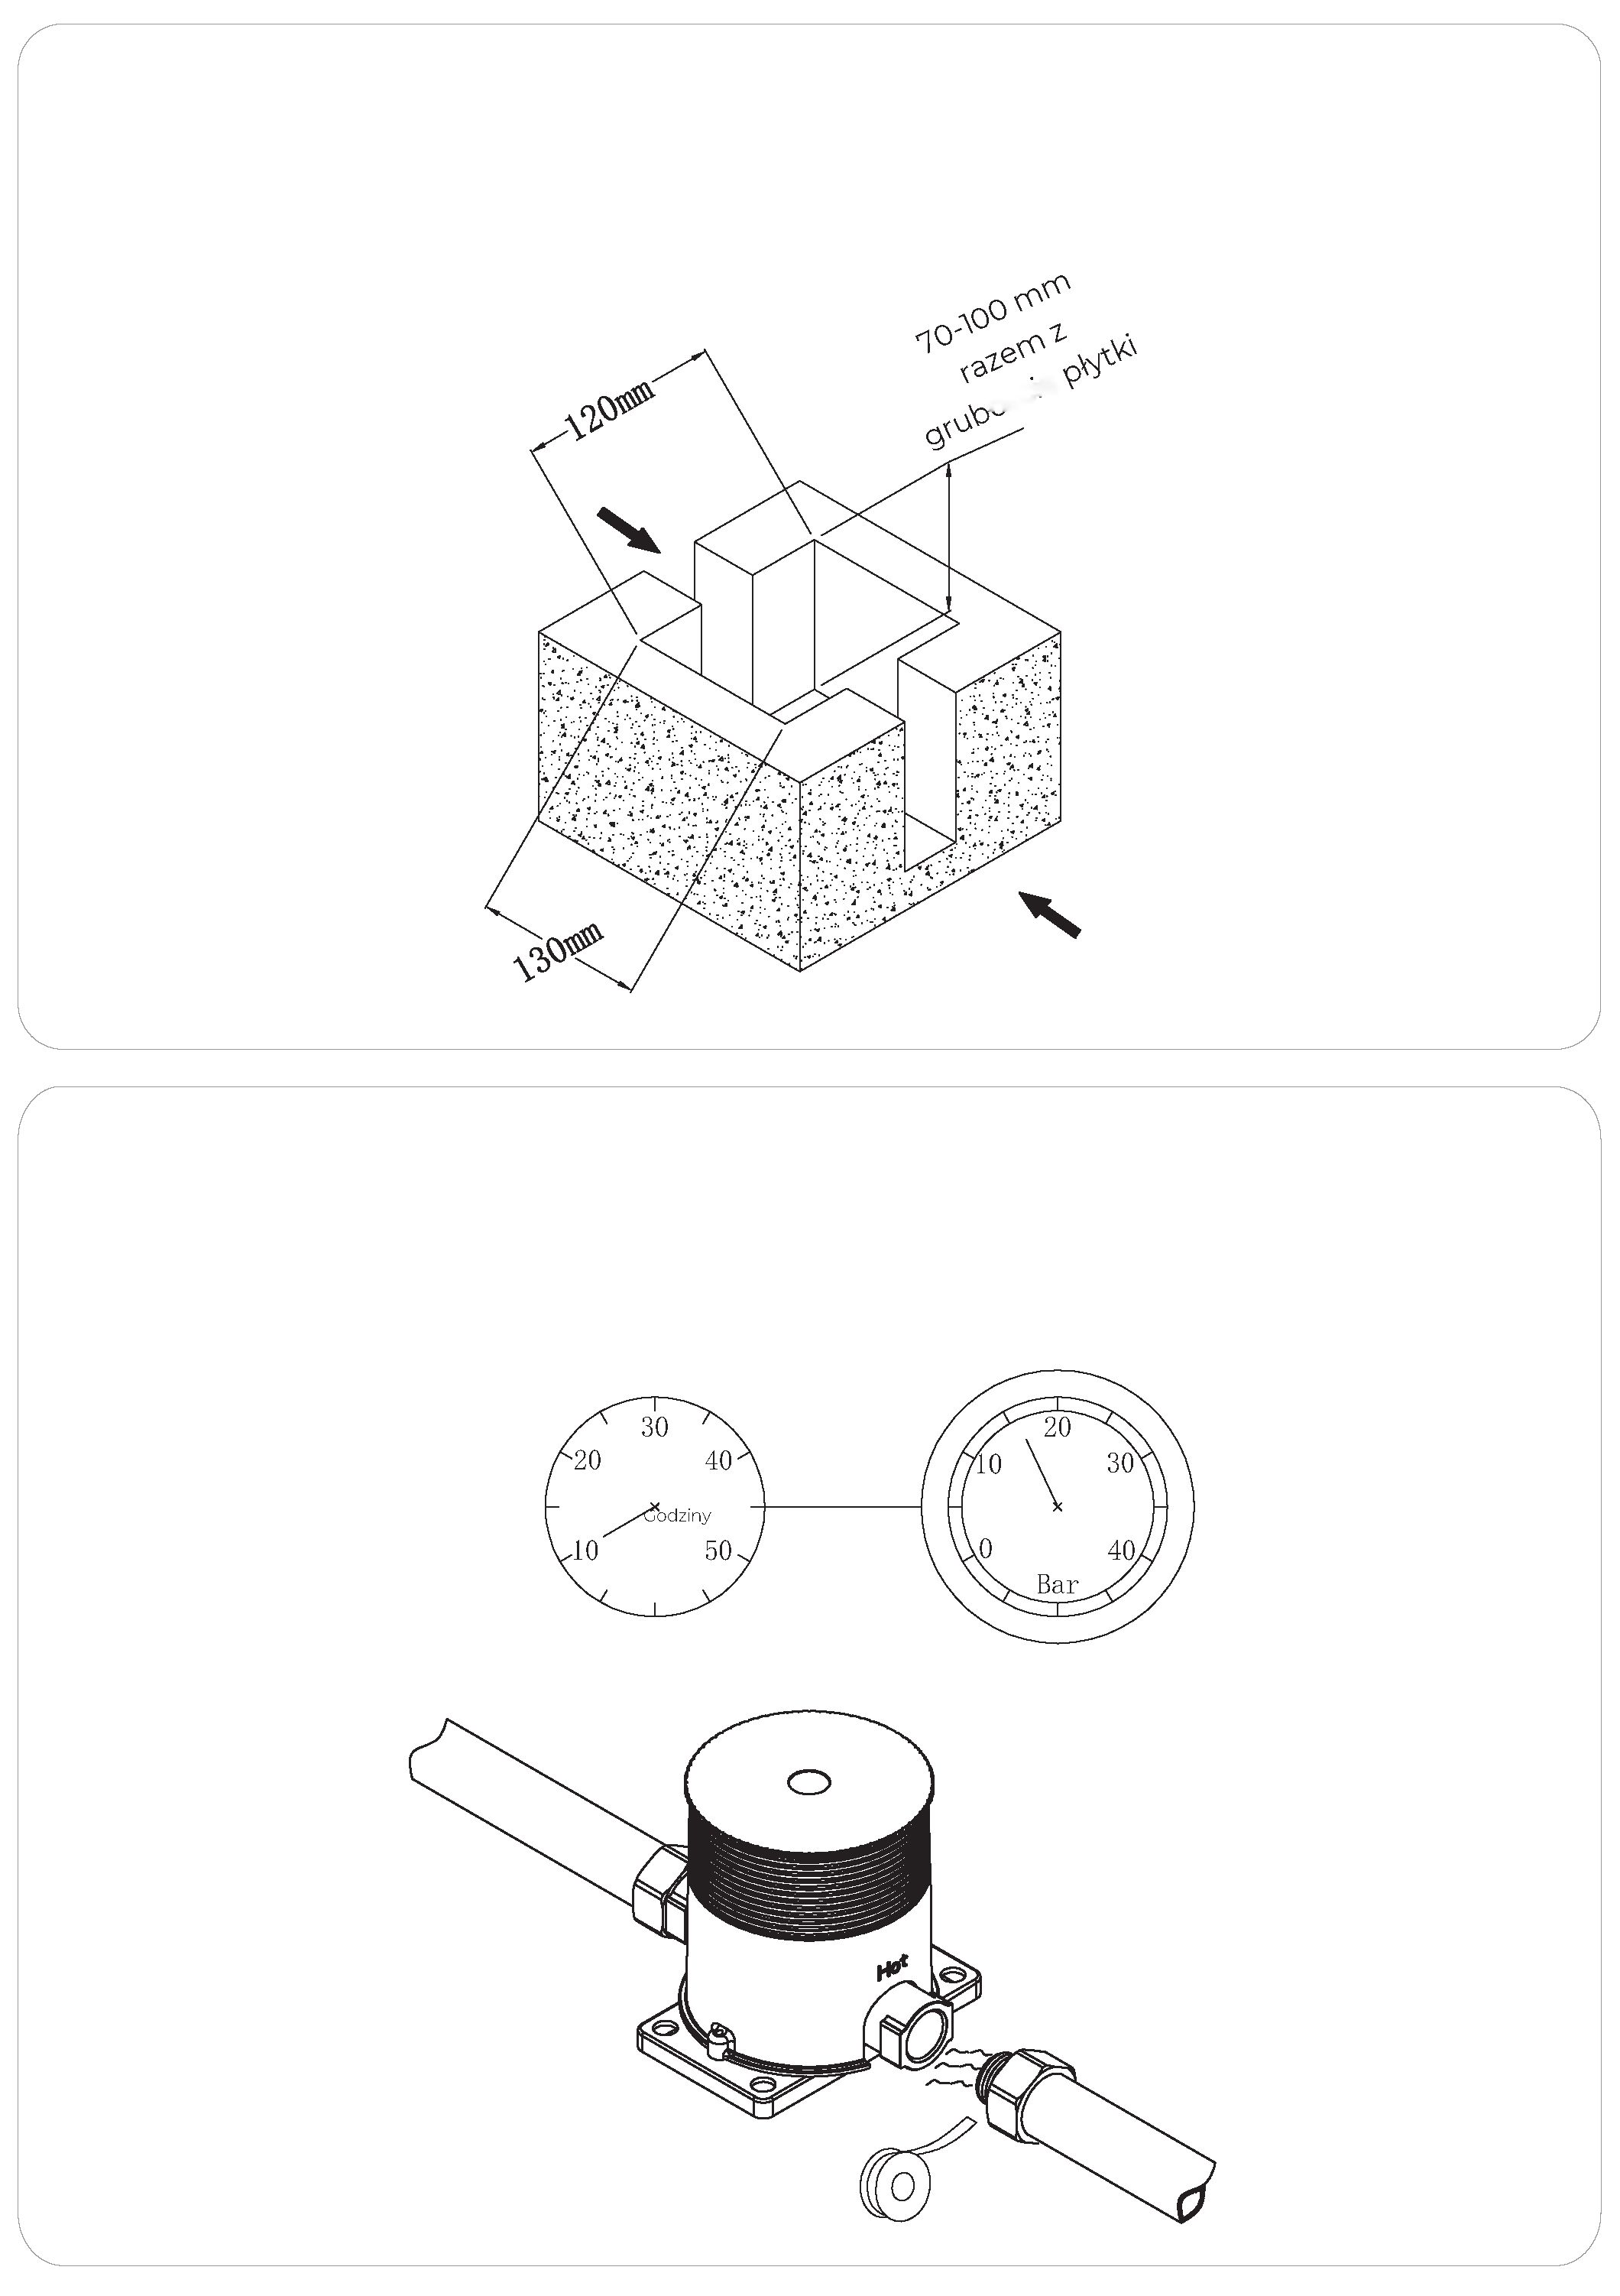

**2.** Reinigen Sie die Warm- und Kaltwassereinlässe vollständig und schließen Sie die Einlässe dann an das Ventil an.

Führen Sie eine Druckprüfung (Wassertest) des Ventils über 10 Stunden bei 1,6 MPa durch, um sicherzustellen, dass keine Undichtigkeiten vorhanden sind.

**KALT**

**HEISS**

**HEISS**

**KALT**

70-100 einschließlich Fliesenstärke

**1.** Schneiden Sie eine Fläche mit den Maßen 130 * 120 * 70-100 mm in den Boden, wie in der Abbildung unten gezeigt. Das Maß 70-100 mm beinhaltet die Tiefe der Fliese.

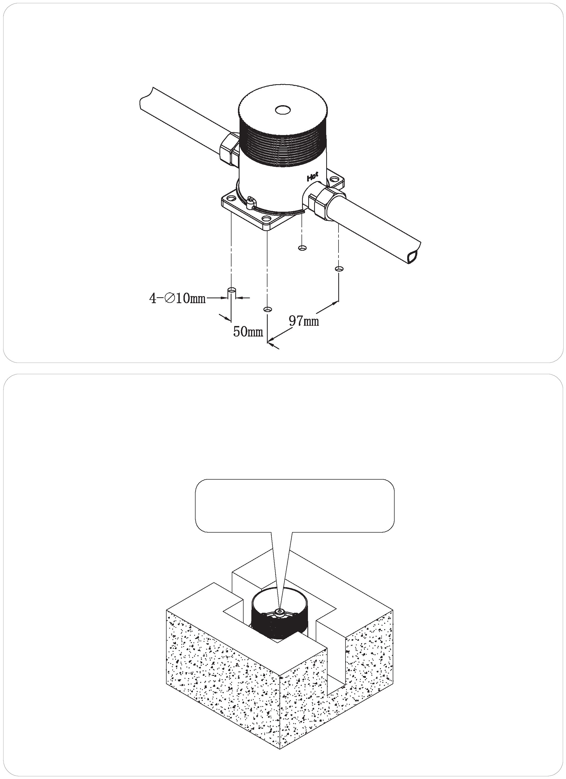

Stellen Sie die Ebene des Sockels auf die Mitte ein.

**4.** Nehmen Sie den Deckel von der Kassette ab und stellen Sie die Ausrichtung auf die Mitte ein.

Damit wird sichergestellt, dass das Ventilniveau beibehalten wird.

**3**. Platzieren Sie das Ventil und die Kassette (Basis) an der zuvor vorbereiteten Stelle im Boden und bohren Sie 4 Löcher mit dem Durchmesser 010, wie unten gezeigt.

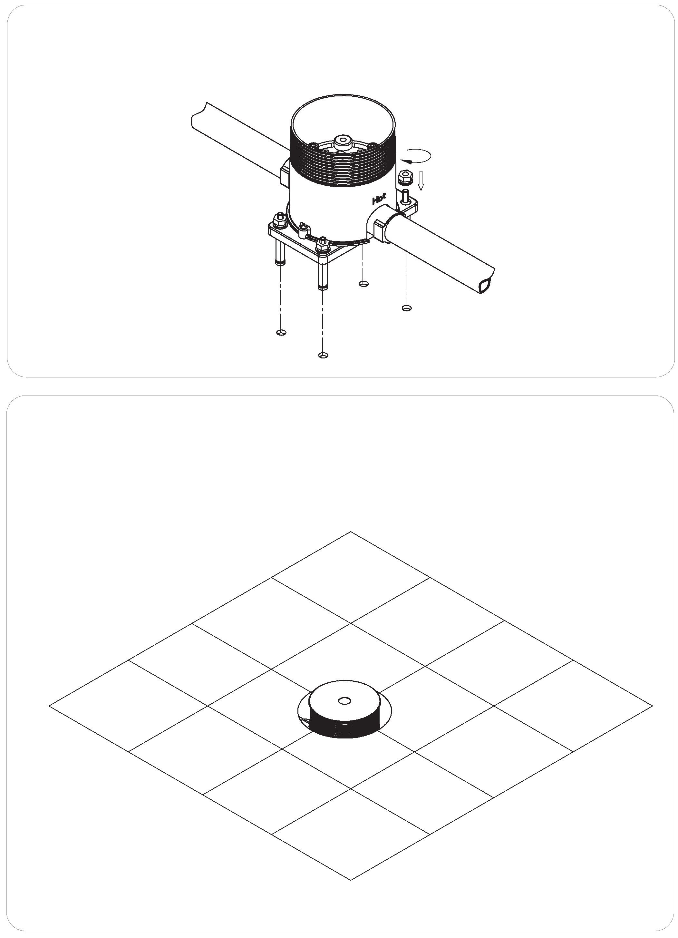

**6.** Legen Sie den Deckel auf die Kassette, dann legen Sie die Fliesen um die Kassette herum.

Der Sockel muss perfekt auf die Kanten der Fliesen ausgerichtet sein

**5.** Installieren Sie das Ventil mit der Kassette unter Verwendung der Befestigungsschrauben und überprüfen Sie dann erneut die Höhe des Ventilkörpers und stellen Sie es ein.

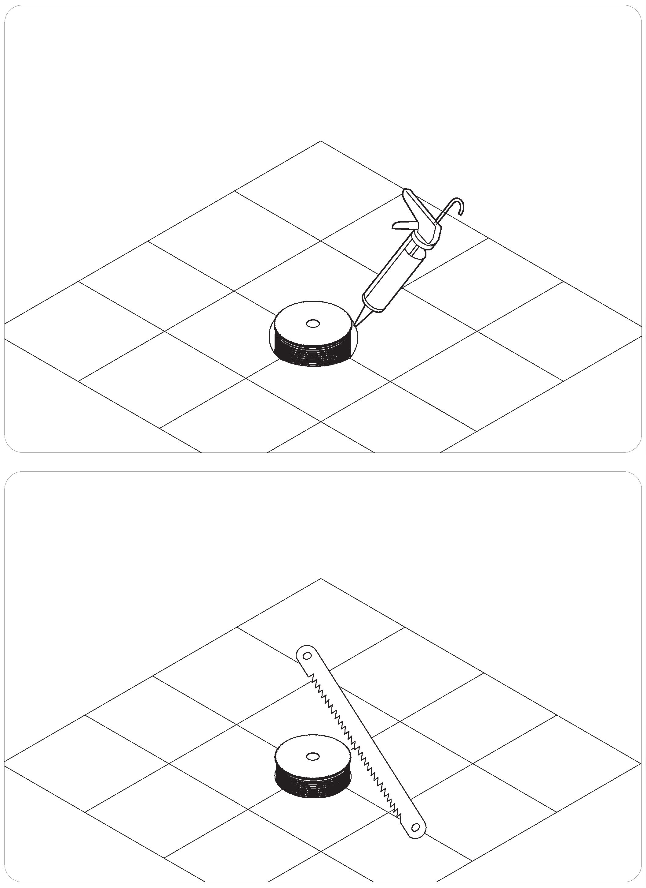

**8.** Schneiden Sie den überstehenden Teil der Kassette aus und achten Sie darauf, dass der Boden auf gleicher Höhe mit den Fliesen liegt.

**7.** Dichten Sie die Verbindung zwischen dem Sockel und der Fliese mit Silikon ab, um zu verhindern, dass Wasser unter die Oberfläche eindringt.

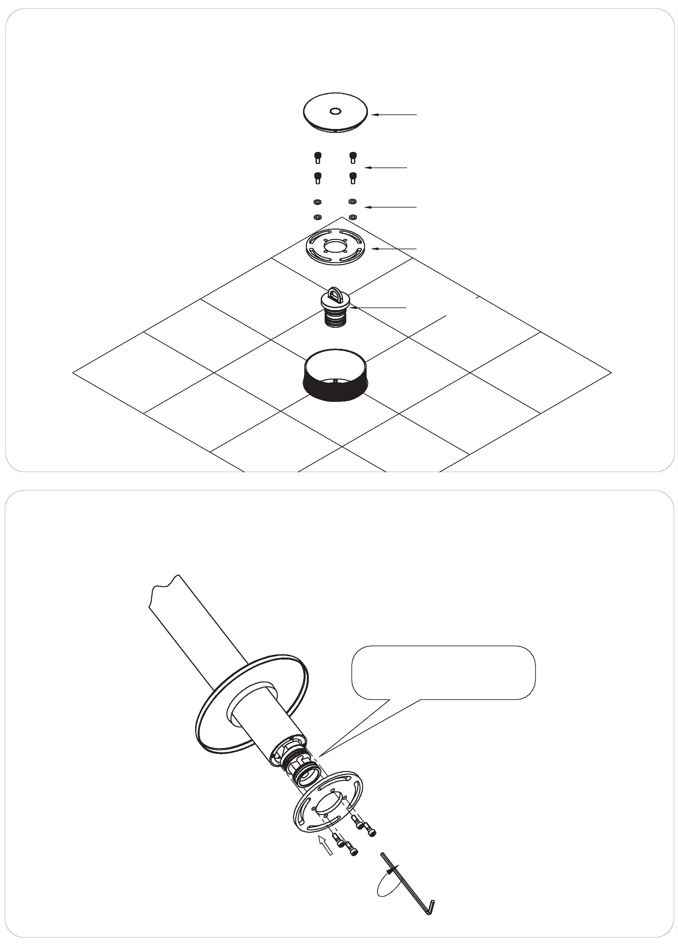

Tragen Sie Silikonflüssigkeit auf den Bereich auf

Stöpsel

4 Stück Unterlegscheiben

Flanschplatte

4 Stück M5 Schrauben

Deckel

**10** Setzen Sie den Sockel in den Körper (Rohr) der Wannenbatterie ein und gießen Sie dann an der im Foto angegebenen Stelle Silikonöl ein. Befestigen Sie die Flanschplatte mit Schrauben an der Unterseite des Rohrs.

**9.** Entfernen Sie die Abdeckung, 4 St. M5-Schrauben, 4 St. Unterlegscheiben, Flanschplatte und Stöpsel vom Sockel

ACHTUNG : Bitte verlieren Sie diese Teile nicht!

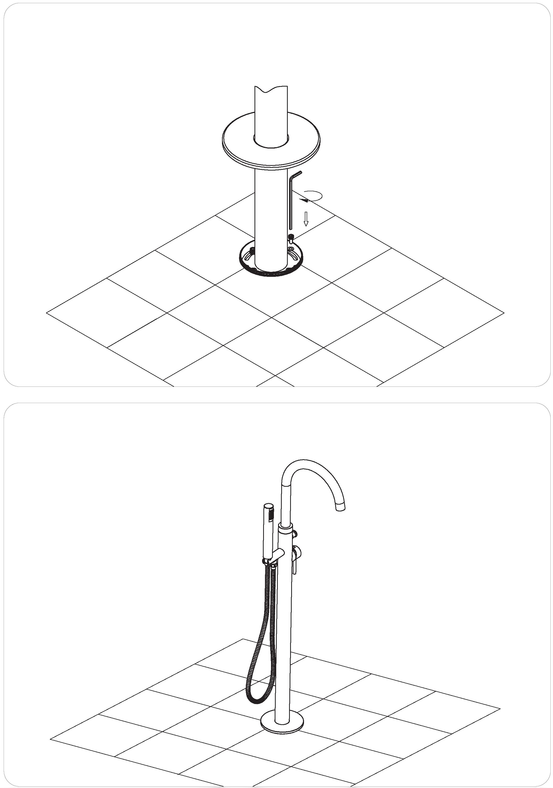

**12** Montieren Sie den Rest der Armaturenkomponenten - Brauseschlauch, Auslauf, Handbrause.

**11.** Montieren Sie den Batteriekörper (Rohr) mit einer Unterlegscheibe und M5-Schrauben im Sockel.

Stellen Sie sicher, dass die Schrauben fest angezogen sind.

**Technische Daten**

Maximaler Druck **1 MPa**

Empfohlener Druck **0,1 - 0,5 MPa**

Maximale Warmwassertemperatur **90°C**

Empfohlene Warmwassertemperatur **65°C**

Stellen Sie sicher, dass die Warm- und Kaltwasseranschlüsse korrekt ausgeführt sind.

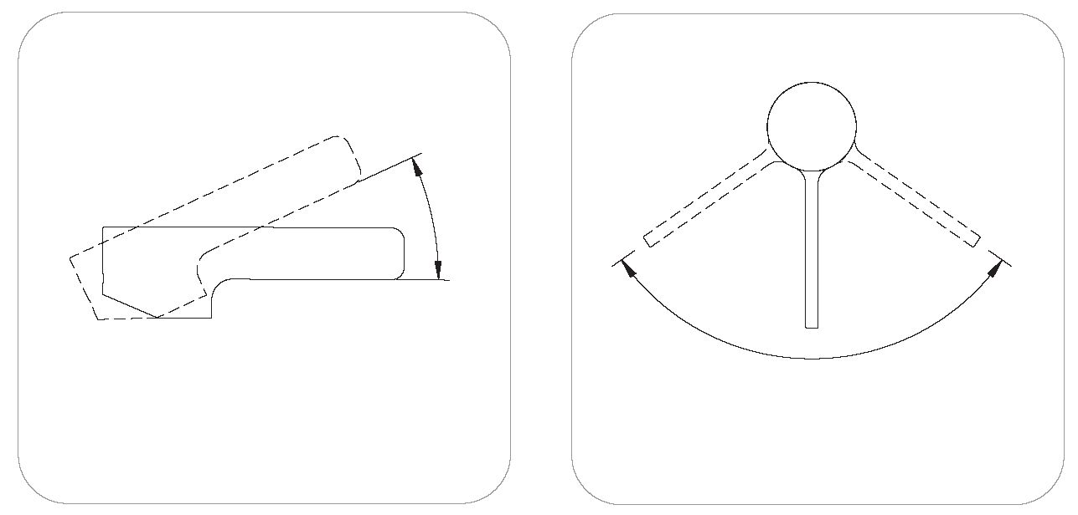

**Öffnung**

**Links:**

**Warmwasser**

**Rechts:**

**Kaltwasser**

**Verschluss**

**Funktionsweise**

Das Öffnen des Wasserablaufs und die stufenlose Regulierung seines Durchflusses erfolgt durch Schwenken des Griffs in der vertikalen Ebene nach oben. Die Wassertemperatur wird durch Drehen des Griffs nach links erhöht und durch Drehen des Griffs nach rechts verringert. Die äußerste linke Position des Griffs gibt nur den Warmwasserauslauf, die äußerste rechte - nur den Kaltwasserauslauf. Falls erforderlich, schrauben Sie den Luftsprudler ab und reinigen Sie ihn.

**Reinigung und Wartung**

Spülen Sie mit sauberem Wasser nach und wischen Sie mit einem trockenen, weichen Tuch nach.

Bei stärkeren Verschmutzungen empfehlen wir die Verwendung spezieller Armaturreiniger, vorzugsweise die professionellen Oltens-Produkte NanoCare und NanoShine.

Verwenden Sie niemals alkoholhaltige Mittel, Desinfektionsmittel, Lösungsmittel oder starke Laugen.

Die Oberfläche der Armatur darf auf keinen Fall mit rauen Tüchern oder scheuer- und säurehaltigen Reinigungsmitteln gereinigt werden.

